C:\Documents and Settings\konstantin.antropov\Мои документы\Google Диск\Работа\Фирменный стиль\Logo_полный.wmf

# Драйвер для светодиодных модулей

# СВП-Д27

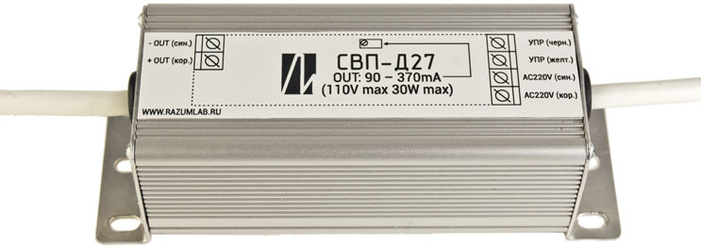

Техническое описание

и инструкция по эксплуатации

|  |  |
| --- | --- |
| C:\Documents and Settings\konstantin.antropov\Мои документы\Google Диск\Работа\Фирменный стиль\Logo_краткий_инверт_серый.wmf | Группа компаний Лаборатория Интеллект  300024, г. Тула, ул. Рязанская, д.22, оф.60  Тел/факс 8 (4872) 234-236; 8 (499) 705-74-80  Электронная почта: service@razumlab.ru  http://www.razumlab.ru |

# 1. НАЗНАЧЕНИЕ

Драйверы СВП-Д27 предназначены для питания светодиодных модулей с любыми типами светодиодов, в том числе светодиодных модулей СВП-М22, производимых группой компаний «Лаборатория Интеллект».

Особые схемотехнические приёмы, использованные специалистами группы компаний «Лаборатория Интеллект», позволили значительно увеличить продолжительность срока эксплуатации драйверов без существенного увеличения стоимости изделия.

# 2. ТЕХНИЧЕСКИЕ ХАРАКТЕРИСТИКИ

Напряжение питания переменное, 170 – 250В, 50Гц.

Максимальная выходная мощность 30Вт.

Падение напряжения на светодиодном модуле 35 – 110 В.

КПД преобразователя до 90%.

Выходная характеристика стабилизация тока.

Выходной ток регулируемый, 90 – 370 мА.

Коэффициент пульсации не более 4%.

Коэффициент мощности не хуже 0,9.

Режим работы круглосуточный.

Защита от КЗ выхода есть.

Защита от выбросов напряжения на входе есть.

Рабочая температура окр.среды -35 – +50 °С

(без конденсации влаги).

Глубина регулировки яркости 0 – 100 %.

Тип сигнала управления ШИМ 1 кГц.

Амплитуда управляющего сигнала 12 В.

Гальваническая развязка входа управления присутствует.

Гальваническая развязка выхода отсутствует.

Размеры модуля 127х44х39 мм

Вес модуля 140 гр

# 3. ПОДКЛЮЧЕНИЕ И ЭКСПЛУАТАЦИЯ

Эксплуатация драйвера должна производиться в соответствии с «Правилами технической эксплуатации электроустановок потребителей». Настройка драйвера должна производиться в соответствии с разделом 4 настоящей инструкции.

В процессе эксплуатации необходимо соблюдать следующую последовательность подключения:

1. Подключение светодиодного модуля к соответствующим разъемам драйвера.

2. Подача напряжения питания на драйвер.

**Особенности эксплуатации:**

- Не допускать контакта цепей светодиодного модуля с металлическими элементами корпуса светильника.

- При включении драйвера с отключенным светодиодным модулем, на выходе появляется напряжение около 300В, вследствие этого запрещается подключать светодиодный модуль к уже включенному драйверу.

# 4. ПОРЯДОК НАСТРОЙКИ ВЫХОДНОГО ТОКА

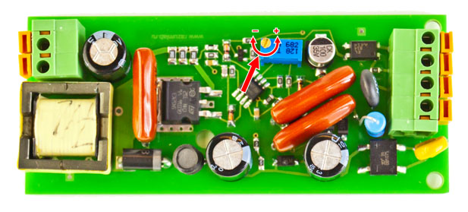

Рис.1

1. Многооборотный подстроечный резистор (см. Рис.1) на плате драйвера выкрутить до конца против часовой стрелки. (До характерных щелчков на каждом обороте).

\\Vegaserver\производство\Проекты\LED-СВП_серия\Драйвер_СВП-Д27_220V_0-100рег_ал.корпус\Наклейки_Заготовки_для_паспорта\СВП-Д27_схема подключения.wmf

Рис.2

2. К выходу драйвера подключить светодиодный модуль и последовательно - в разрыв цепи миллиамперметр. (См. Рис.2)

3. Подать питание на вход драйвера.

4. Вращая подстроечный резистор по часовой стрелке установить требуемый ток, контролируя его значение по миллиамперметру.

5. Измерить выходное напряжение драйвера.

6. Убедиться, что выходное напряжение и выходная мощность (произведение тока и напряжения) не превышают паспортных значений.

# 5. ГАРАНТИЯ ИЗГОТОВИТЕЛЯ

Изготовитель гарантирует соответствие модуля техническим условиям при отсутствии механических и иных повреждений, соблюдении условий эксплуатации, транспортирования, хранения и монтажа. Гарантийный срок – 12 месяцев с момента продажи модуля. Изготовитель оставляет за собой право вносить схемные и конструктивные изменения, не ухудшающие работу модуля.

# 6. ПРАВИЛА ХРАНЕНИЯ И ТРАНСПОРТИРОВАНИЯ.

Модуль хранить в помещении при температуре от -30°С до +45°С и относительной влажности воздуха не более 90% при 35°С. Транспортирование допускается всеми видами закрытого транспорта.

# 7. СВИДЕТЕЛЬСТВО О ПРИЕМКЕ

##### Светодиодный модуль СВП-Д27, номер партии \_\_\_\_\_\_\_\_\_\_\_\_\_\_ соответствует паспортным данным и признан годным к эксплуатации.

Подпись лица, ответственного за приемку\_\_\_\_\_\_\_\_\_\_\_\_\_\_\_\_\_\_\_\_\_\_\_\_\_\_\_\_\_

Дата продажи: «\_\_\_» \_\_\_\_\_\_\_\_\_\_\_\_\_\_\_\_\_\_\_ 201\_\_г.